**Deuxième séance du 20 décembre 2023**

**Travail sur les moteurs :**

Lors de cette deuxième séance j’ai travaillé sur la mise en marche d’un moteur dc pour contrôler les déplacements du moteur DC. Dans un premier temps j’ai utilisé un moteur LRP Runner Spécial 2 et un driver L298N pour pour gérer les déplacements du moteur. Après avoir fait les soudures pour connecter le moteur au driver, j’ai remarque que celui-ci ne marchait pas. Or après analyse, le moteur marchant sous 5A plus ou moins c’est une charge beaucoup trop grande pour le driver qui surchauffer. J’ai donc changé de moteur. Sur la deuxième tentative après l’avoir connecté au driver le nouveau moteur marche. J’ai alors procédé et écrire le code pour le contrôler. Le code permet de gérer la vitesse et le sens de rotation. A la prochaine séance je devrai le mettre en commun avec une manette pour contrôler le mouvement.

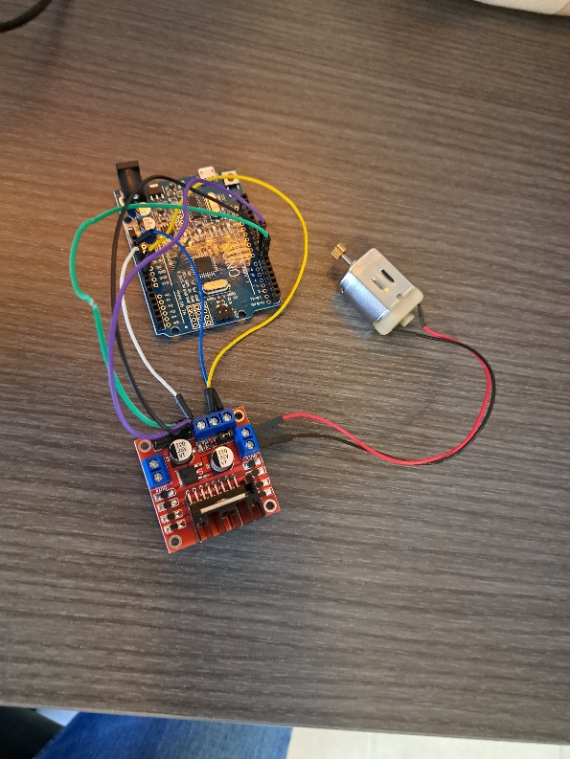

**Travail sur les solénoïdes :**

Pour les solénoïdes après que ma partenaire est réalisée ses montages je l’ai aidé a faire les soudures pour connecter le bouton au solénoïde.

**Début de séance :**

Au début de séance on a cherché avec notre professeur l’axe sur lequel on doit monter le goal. Or ne l’ayant pas trouvé il nous a fourni le matériel nécessaire pour le construire.